§2.3.2 分子的极性
【学习目标】
1.能从微观角度理解共价键的极性和分子极性的关系。
2.通过键的极性对物质性质的影响的探析，形成“结构决定性质”的认知模型。
【导学流程】
复习巩固

共价键的极性
 | 极性键 | 非极性键
定义 | 由 不同 原子形成的 共价 键，电子对发生偏移 | 电子对不发生偏移的 共价 键
原子吸引电子能力 | 不同 | 相同
共用电子对 | 共用电子对偏向吸引电子能力强的原子 | 共用电子对 不发生 偏移
成键原子电性 | 显电性 | 电中性
成键元素 | 一般是 不同种 非金属元素 | 同种 非金属元素
举例 | 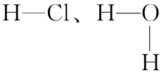 | Cl—Cl、H—H
归纳·总结
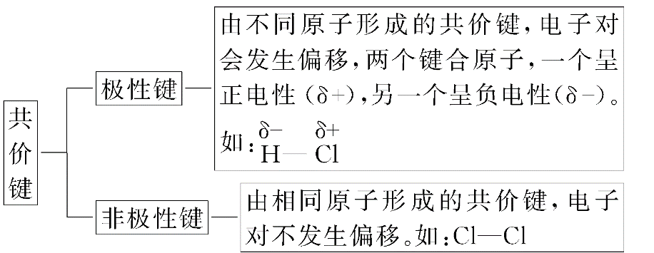
极性键与非极性键的存在形式
①极性共价键存在于共价化合物(如HCl、H₂O、HCN等)和部分离子化合物(如NaOH、Na₂CO₃等)中。
②非极性共价键存在于非金属单质(如O₂、P₄、金刚石等)，部分共价化合物(如H₂O₂中的O—O、CH₂==CH₂中的C==C等)，部分离子化合物(如Na₂O₂等)中。

新授课
1.分子的极性
(1)极性分子与非极性分子
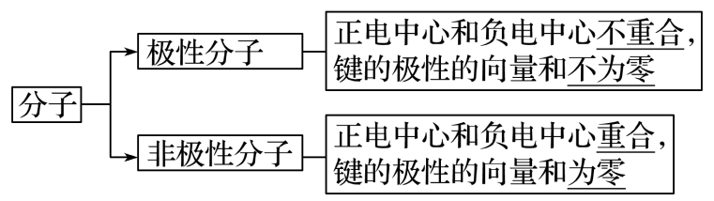
(2)共价键的极性与分子极性的关系

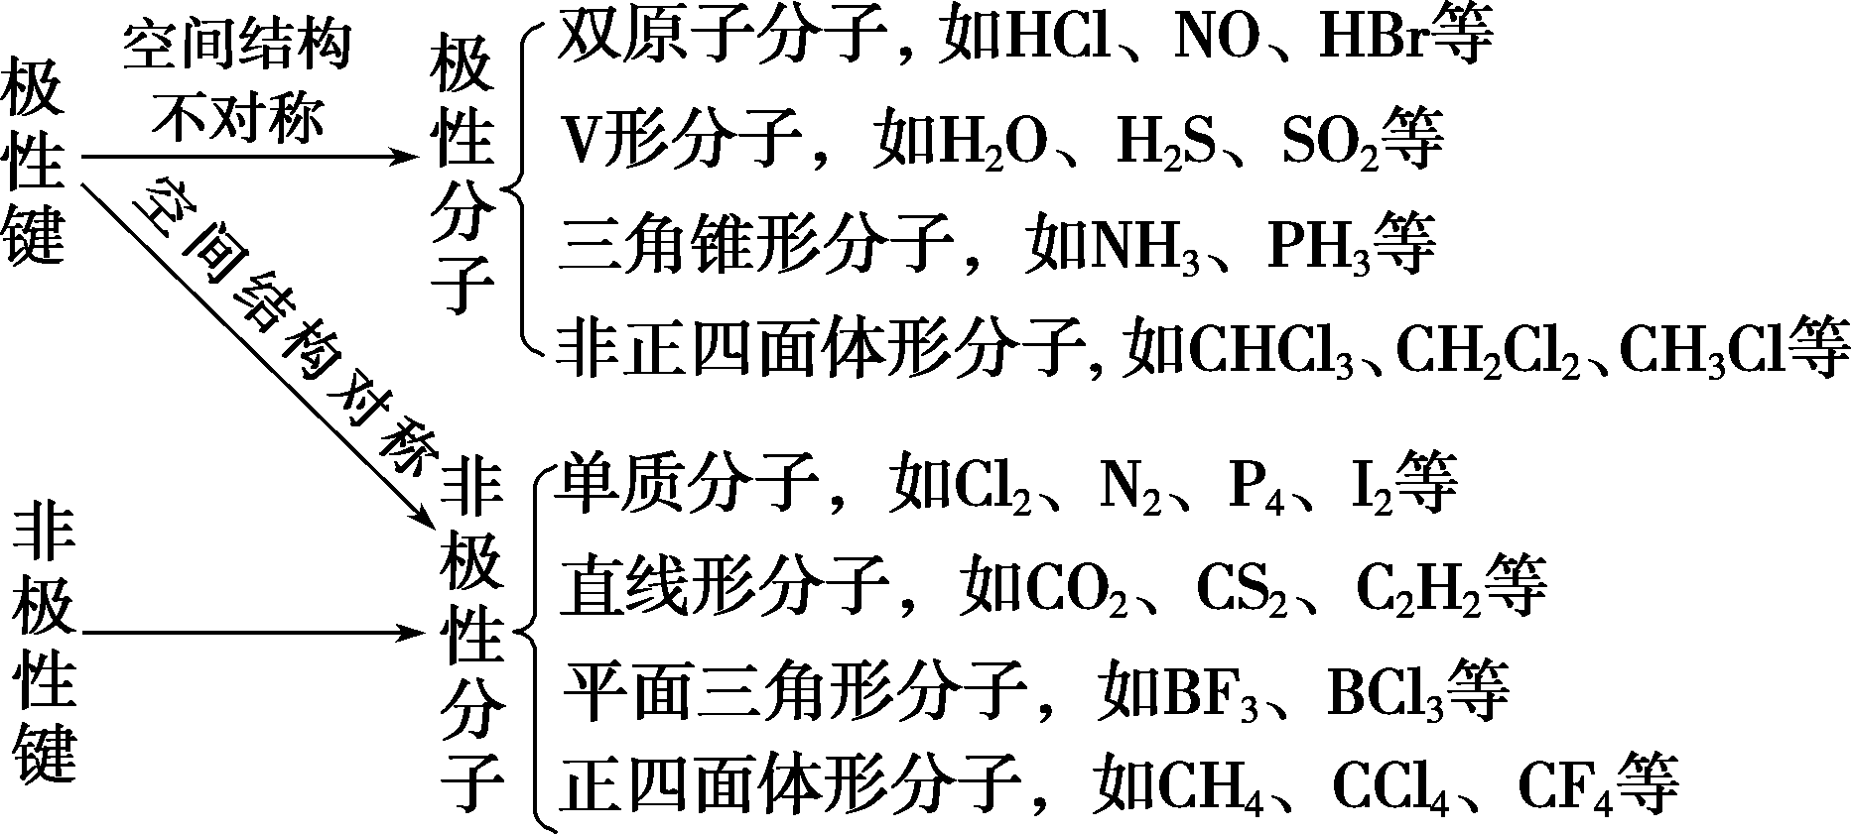
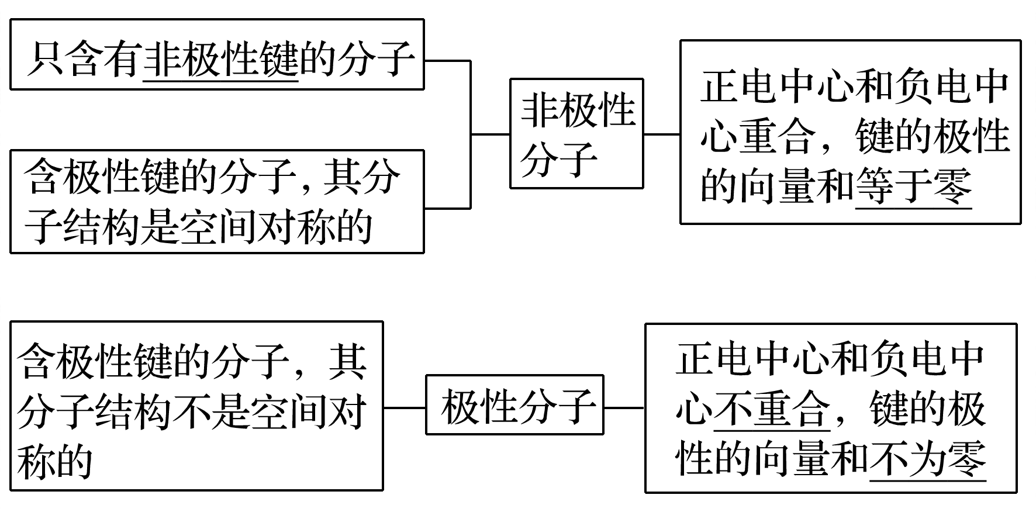

【思考交流】
1、下列是九种物质的结构：
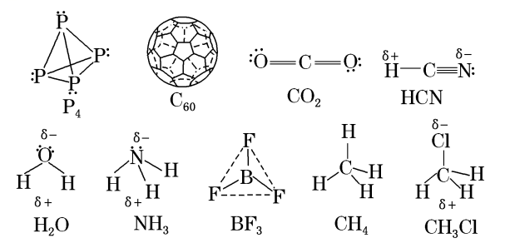

上述九种物质中，哪些是非极性分子？哪些是极性分子？

2、双氧水是一种医用消毒杀菌剂，能有效灭杀新冠病毒，已知H₂O₂分子的结构如图所示，H₂O₂分子不是直线形的，两个H原子犹如在半展开的书的两页纸上，书面夹角为93°52′，而两个O—H与O—O的夹角为96°52′。如图所示：
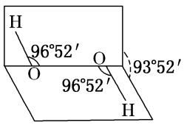

H₂O₂分子中正电中心和负电中心是否重合？H₂O₂属于极性分子还是非极性分子？

[重点点拨]
判断AB_{n}形分子极性的经验规律
若中心原子A的化合价的绝对值等于该元素所在的主族序数，则为非极性分子，若不等则为极性分子。
(1)$\left\{\begin{matrix}对称分子：非极性分子 \\ 不对称分子：极性分子\end{matrix}\right.$
(2)$\left\{\begin{matrix}中心原子上无孤电子对：非极性分子 \\ 中心原子上有孤电子对：极性分子\end{matrix}\right.$
【课堂小练】
1．现有下列物质：①BeCl₂；②Ar；③白磷；④BF₃；⑤NH₃；⑥过氧化氢。其中含极性键的非极性分子是( )
A．①④⑥ B．②③⑥ C．①④ D．①③④⑤
2．回答下列问题
①H₂ ②O₂ ③HCl ④P₄ ⑤C₆₀ ⑥CO₂ ⑦CH₂==CH₂ ⑧HCN ⑨H₂O ⑩NH₃
⑪BF₃ ⑫CH₄ ⑬SO₃ ⑭CH₃Cl ⑮Ar ⑯H₂O₂
(1)只含非极性键的是 ；只含极性键的是 ，既含极性键又含非极性键的是________。
(2)属于非极性分子的是__________，属于极性分子的是________。
3．(2019·河北唐山一中高二月考)有一种AB₂C₂型分子，在该分子中A为中心原子。下列关于该分子的空间结构和极性的说法中，正确的是( )
A．假设为平面四边形，则该分子一定为非极性分子
B．假设为四面体形，则该分子一定为非极性分子
C．假设为平面四边形，则该分子可能为非极性分子
D．假设为四面体形，则该分子可能为非极性分子
4．下列中心原子采取sp²杂化且为非极性分子的是( )
A．CS₂ B．H₂S C．SO₂ D．SO₃
5．下列叙述正确的是( )
A．NO、N₂O、NO₂、NH₃都是非极性分子
B．CO₂、SO₃、BCl₃、NF₅都是非极性分子
C．H₂O、NH₃是极性分子，分子中的H—O比N—H的极性弱
D．PCl₅、NCl₃、SO₃、BF₃、CCl₄都是非极性分子
6．在HF、H₂O、NH₃、CS₂、CH₄、N₂分子中：
(1)以非极性键结合的非极性分子是________。
(2)以极性键相结合，具有直线形结构的非极性分子是________。
(3)以极性键相结合，具有三角锥形结构的极性分子是________。
(4)以极性键相结合，具有正四面体结构的非极性分子是________。
(5)以极性键相结合，具有V形结构的极性分子是____。
(6)以极性键相结合，而且分子极性最大的是________。
2.3.1题案
1．下列各组物质中，都是由极性键构成的极性分子的一组是( )
A．CH₄和Br₂ B．NH₃和H₂O C．H₂S和CCl₄ D．CO₂和HCl
2．以极性键结合的多原子分子，分子是否有极性取决于分子的空间结构。下列分子都属于含极性键的非极性分子的是( )
A．CO₂ H₂O B．NH₃ BCl₃ C．PCl₃ CH₄ D．CS₂ BF₃
3．下列物质：①MgCl₂ ②SiO₂ ③白磷 ④BF₃ ⑤NH₃ ⑥四氯化碳，其中含极性键的非极性分子是( )
A．①②③④⑥ B．①④⑤⑥
C．③④⑥ D．④⑥
4．下列叙述正确的是( )
A．NH₃是极性分子，分子中氮原子是在3个氢原子所组成的三角形的中心
B．CCl₄是非极性分子，分子中碳原子处在4个氯原子所组成的正方形的中心
C．H₂O是极性分子，分子中氧原子不处在2个氢原子所连成的直线的中央
D．CO₂是非极性分子，分子中碳原子不处在2个氧原子所连成的直线的中央
5．下列叙述中正确的是( )
A．NH₃、CO、CO₂都是极性分子 B．CH₄、CCl₄都是含有极性键的非极性分子
C．HF、HCl、HBr、HI的热稳定性依次增强 D．CS₂、H₂O、C₂H₂都是直线形分子
6．膦(PH₃)又称磷化氢，在常温下是一种无色有大蒜臭味的有毒气体，电石气的杂质中常含有磷化氢。它的分子空间结构是三角锥形。以下关于PH₃的叙述正确的是( )
A．PH₃分子中有未成键的孤电子对 B．PH₃是非极性分子
C．PH₃是一种强氧化剂 D．PH₃分子的P—H是非极性键
7．微波炉加热时，电炉内的微波场以极高的频率改变电场的方向，使水分子迅速摆动而产生热效应。在高频改变方向的电场中水分子会迅速摆动的原因是( )
A．水分子具有极性共价键 B．水分子中有共用电子对
C．水由氢、氧两种元素组成 D．水分子是极性分子
8．下列羧酸的酸性比较错误的是( )
A．甲酸>乙酸>丙酸 B．氟乙酸>氯乙酸>溴乙酸
C．氯乙酸>二氯乙酸>三氯乙酸 D．二氟乙酸>二氯乙酸>二溴乙酸
9．下列属于推电子基团的是( )
A．—CHO B．—Br C．—CH₃ D．—OH
10．试比较下列有机酸的酸性强弱。
①CF₃COOH ②CCl₃COOH ③CHCl₂COOH ④CH₂ClCOOH ⑤CH₃COOH ⑥CH₃CH₂COOH
________________________。
11．下列物质中含有非极性键的分子是( )
A．CaF₂ B．H₂O₂ C．CO₂ D．NaOH
12．带静电的有机玻璃棒靠近下列液体的细流时，细流会发生偏转的是( )
A．CS₂ B．液溴 C．CCl₄ D．H₂O
13．下列叙述正确的是( )
A．NH₃是极性分子，分子中N原子处在3个H原子所组成的三角形的中心
B．CCl₄是非极性分子，分子中C原子处在4个Cl原子所组成的正方形的中心
C．H₂O是极性分子，分子中O原子处在2个H原子所连成的直线的中点
D．CO₂是非极性分子，分子中C原子处在2个O原子所连成的直线的中点
14．下列各组物质中，都是由极性键构成的非极性分子是( )
A．CO₂和CH₄ B．NH₃和H₂O
C．BF₃和H₂ D．CS₂和H₂O₂
15．地球上的物质不断变化，数10亿年来大气的成分也发生了很大的变化。下表是原始大气和目前空气的主要成分：
目前空气的成分 | N₂、O₂、CO₂、水蒸气及稀有气体(如He、Ne等)
原始大气的主要成分 | CH₄、NH₃、CO、CO₂等

用上表所涉及的分子填写下列空白。
(1)含有10个电子的分子有_____________________________________(填化学式，下同)。
(2)由极性键构成的非极性分子有______________________________________________。
(3)分子中不含孤电子对的分子(稀有气体除外)有________，它的空间结构为________。
(4)CO的结构可表示为O≡C，与CO结构最相似的分子是________，这两种结构相似的分子中，分子的极性________(填“相同”或“不相同”)

